**IMPLEMENTASI DESAIN DATAWAREHOUSE UNTUK SIM PENJUALAN**

Isi dari tabel produk, pelanggan, dan penjualan

Tabel Produk

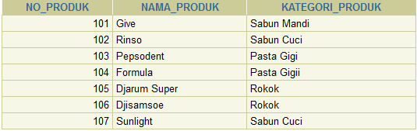

Tabel Pelanggan

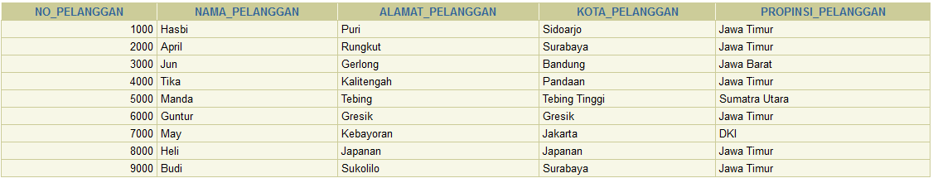

Tabel Penjualan

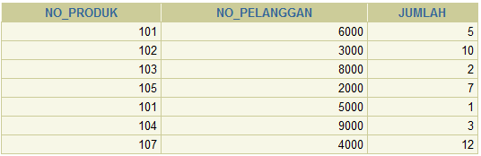

**Penggunaan BISpreadsheet Add-Ins pada MS. Excel**

1. Setelah BISpreadsheet terinstall, kita dapat menemukan Add-Ins baru pada MS Excel.

Kita akan melakukan pembacaan data dari tabelpenjualan yang telah dibuat sebelumnya, dengan langkah-langkah berikut :

Klik Add-Ins 🡪OracleBI 🡪 New Query

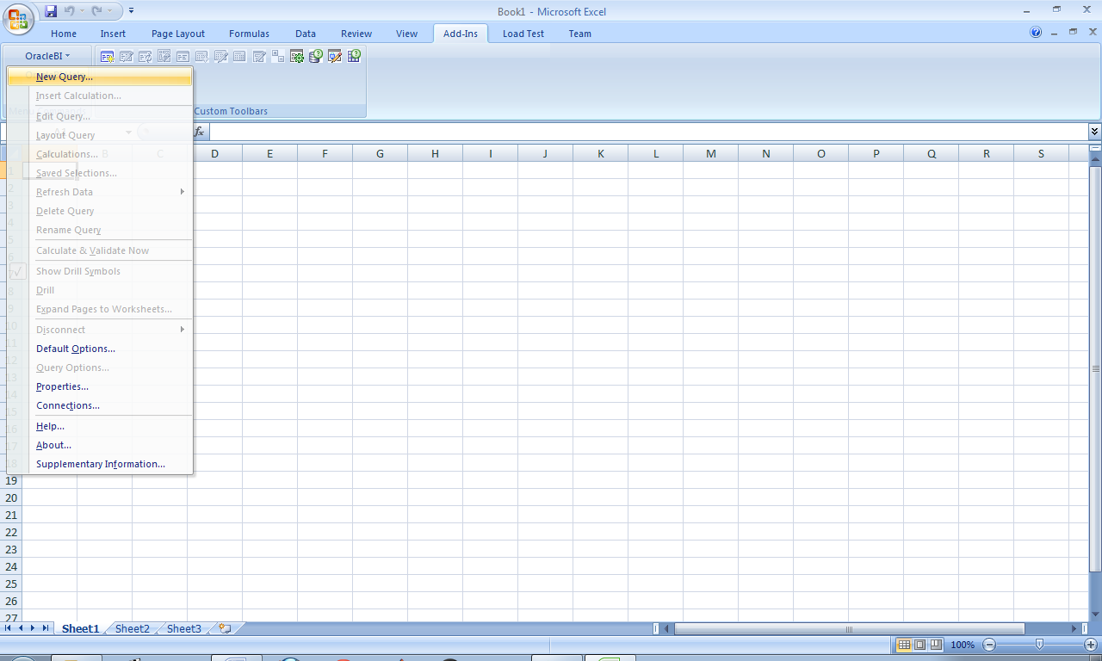

1. Buat koneksi ke database

Jika belum ada *connection* yang tersedia, maka kita harus membuat terlebih dahulu pada tab *connection editor*, dengan cara berikut :

* Klik new
* Isi description, hostname, port number, dan SID, dengan catatan hostname diisi sesuai dengan nama pada masing-masing PC
* Save connection

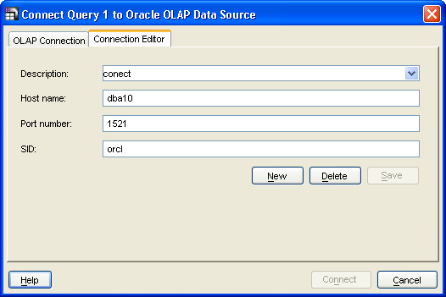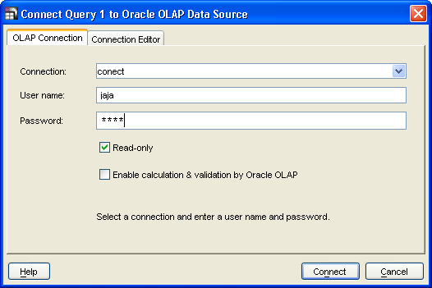

Penjelasan :

Langkah selanjutnya, pada tab *OLAP* *connection* kita akan menghubungkan dengan database yang dimaksud.

1. Buat Query baru

Proses pembuatan query baru yang kemudian hanya dinext saja untuk melanjutkan ketahap berikutnya.

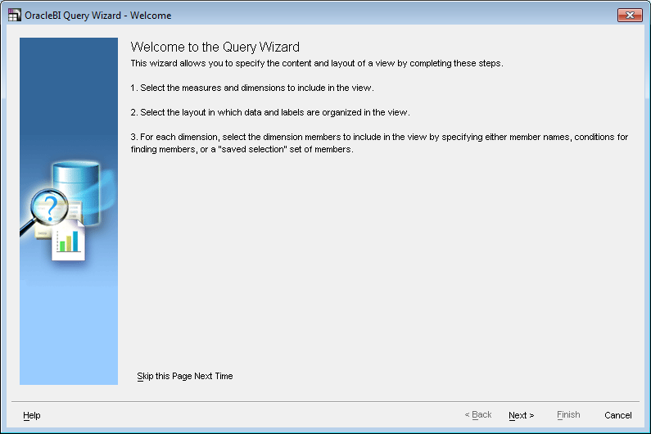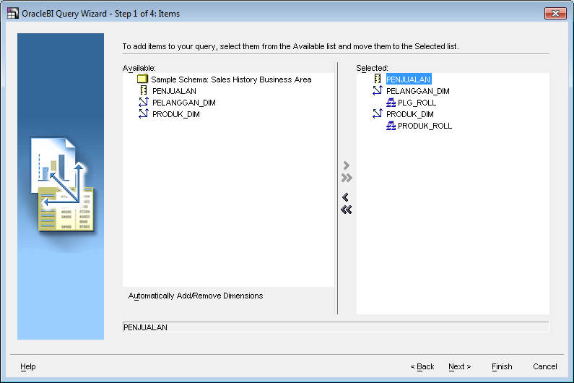

Pilih layout yang diinginkan (untuk pembacaan data)

Kemudian pilih layout yang kita inginkan untuk pembacaan data dan isikan membernya sperti “Pelanggan”.

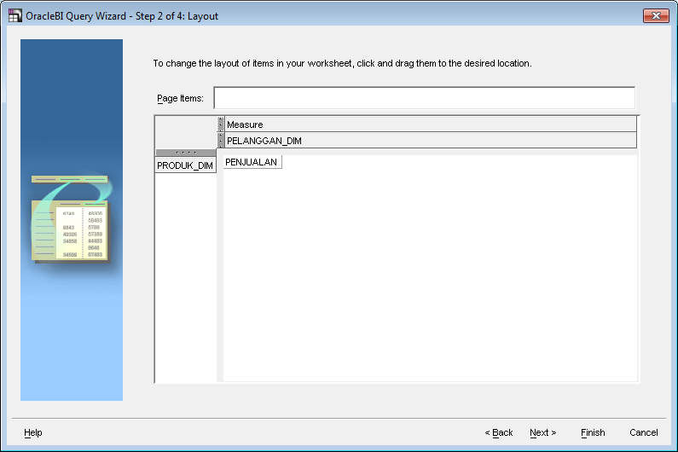

Pilih detail yang akan ditampilkan berdasarkan dimensi yang telah ditentukan

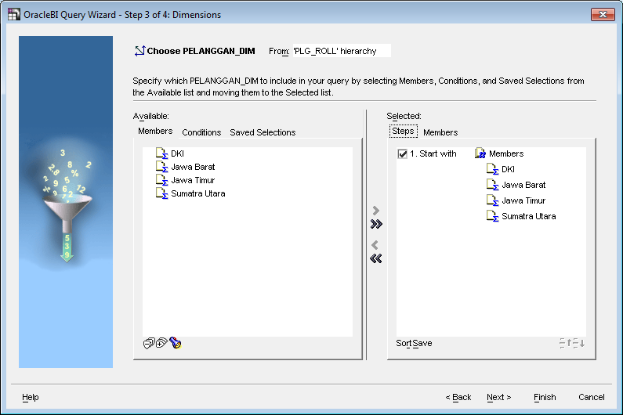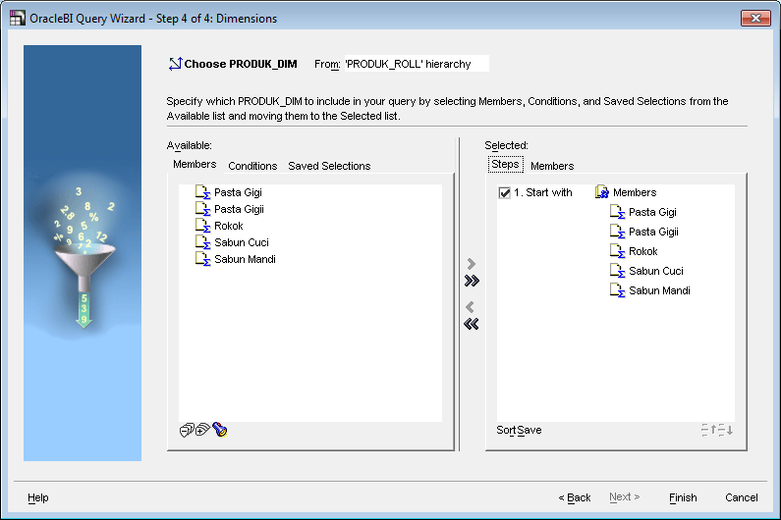

Setelah semua ditentukan, klik finish

1. Lihat data

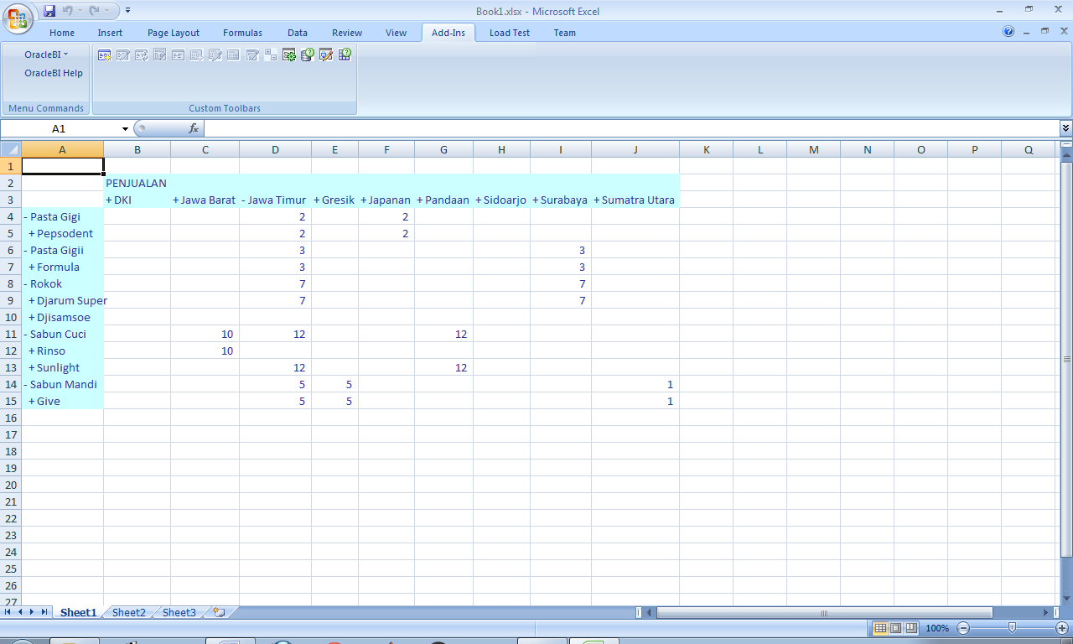

Setelah melakukan pembutan query sampai proses finish maka akan menghasilkan output atau hasil dari query yang telah kita buat seperti gambar diatas.

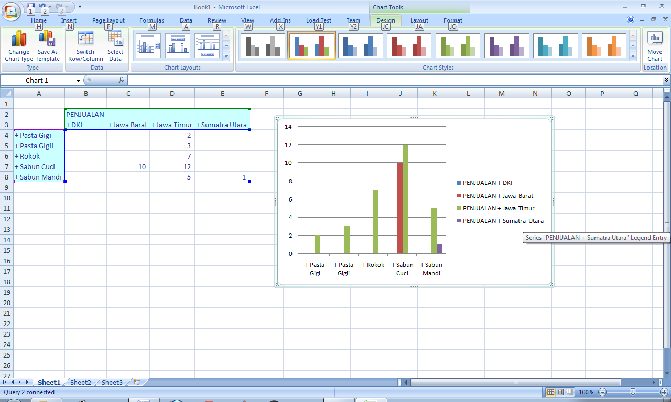

Hasil dari query yang dibuat (dalam tabel)

Dari hasil query seperti diatas maka kita dapat membuat hasil query berupa tabel dengan inputan data yang sudah tertera pada gambar diatas.